ТЕХНИЧЕСКОЕ ЗАДАНИЕ

- Наименование закупаемых Товаров:
№ | Наименование | Ед. изм. | ТЗ (описание/ состав) | Кол-во | Возможность аналога
1 | Диски отрезные по металлу 125х1х22 | шт. | Тип: круг отрезной  Диаметр, мм: 125  Толщина, мм: 1  Посадочный размер: 22.23  Назначение: для металла, для металлического профиля, для нержавеющей стали.  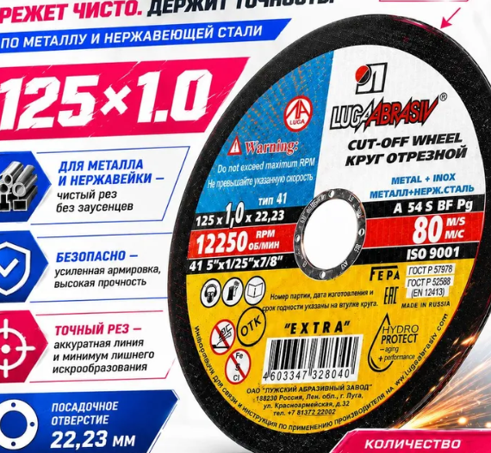 | 100 | Да (по согласованию)
2 | Ручная щетка по металлу | шт. | Длина: 330 мм  Материал рукояти: дерево  Материал щетины: нержавеющая сталь  Вид щетины: прямая  Рядность: 6  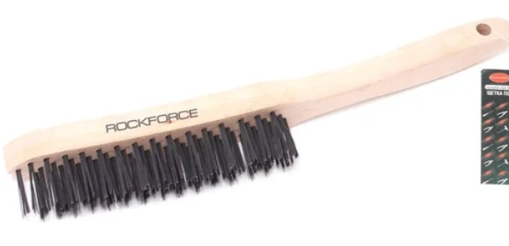 | 3 | Да (по согласованию)
3 | Шпагат полипропиленовый зеленый 1000 текс, 500 м, 2,5 мм, 50 кгс | шт. | Тип: шпагат крепежный  Длина, м: 500  Разрывная нагрузка, кгс: 50  Материал: полипропилен  Единиц в одном товаре: 1  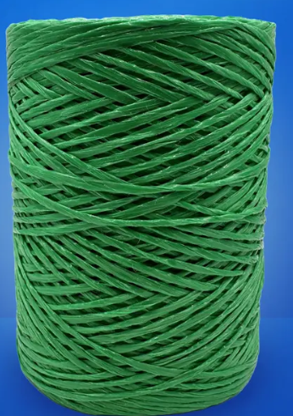 | 15 | Да (по согласованию)
4 | Растворитель 646 | шт. | Вид: растворитель  Вес нетто: 0.383 кг  Объем: 0.5 л  ГОСТ/ТУ:20.30.22-018-72317180-2021  Марка: Р-646  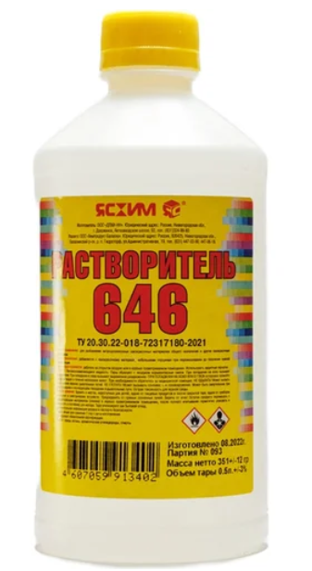 | 2 | Да (по согласованию)
5 | Сольвент 2887983602 (4шт) | шт. | Тип: Сольвент  Работы: Внутренние, Наружные  Объем, л: 1  Вес товара, г: 1000  Единиц в одном товаре: 1  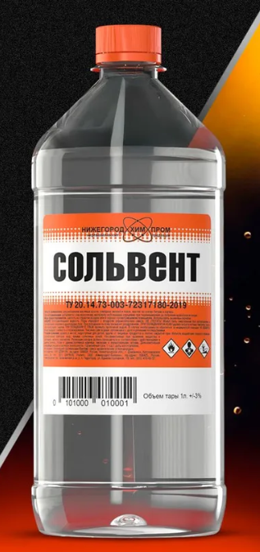 | 4 | Да (по согласованию)
6 | Cleaner обезжириватель | шт. | Тип: Очиститель  Объем: 300 мл   | 1 | Да (по согласованию)
7 | Смазка редуктора STIHL | шт. | Бренд: STIHL  Артикул: 07811201118  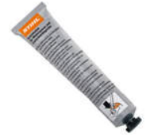 | 4 | Да (по согласованию)
8 | Трос нержавеющий 6 мм | шт. | Диаметр троса: 6 мм  Гост: DIN 3055  Длинна: L=100м  Свивка: 6/7+FC  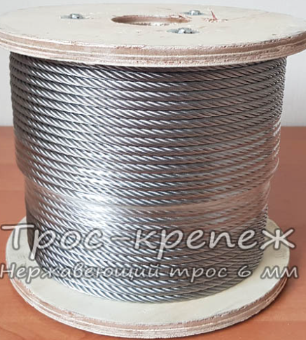 | 2 | Да (по согласованию)
9 | Трос 6 мм стальной в оплетке ПВХ (150м) | шт. | Длина: 150 м  Диаметр, мм: 6  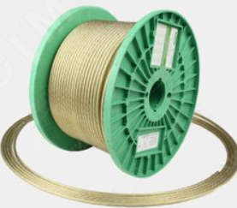 | 2 | Да (по согласованию)
10 | Сетка затеняющая 80% 2м х 50м | шт. | Длина: 50 м  Ширина: 2 м  Цвет: тёмно-зелёный  Степень затенения: 80 %  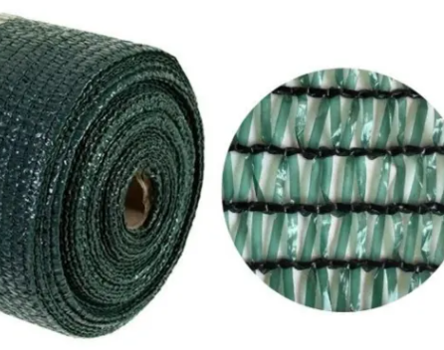 | 1 | Да (по согласованию)
11 | Ремень стяжной для крепления груза - 3,0 т /5 м, 35 мм, КАНАТЭК , с храповым механизмом | шт. | Длина, м: 5,13  Артикул производителя: K2RS3T5  Бренд: КАНАТЭК  Длина, м: 5.13  Ширина, см: 3.5  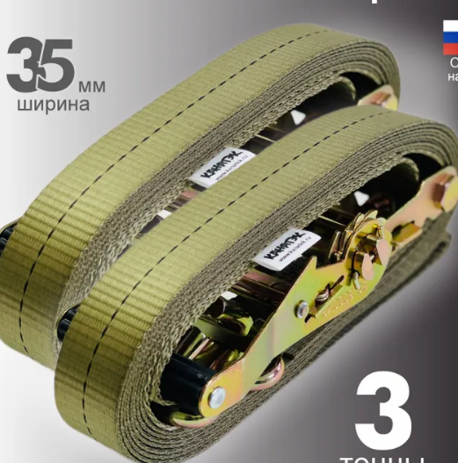 | 20 | Да (по согласованию)
12 | Набор отверток Smartbuy, TORX, магн., S2, 9шт. | шт. | Тип наконечника: T10, T15, T20, T25, T27, T30, T40, T6, T8  Длина, мм: 320  Тип: набор отверток  Количество инструментов в наборе, шт.  9  Тип наконечника: T10, T15, T20, T25, T27, T30, T40, T6, T8  Вид шлица: Torx  Длина, мм: 320  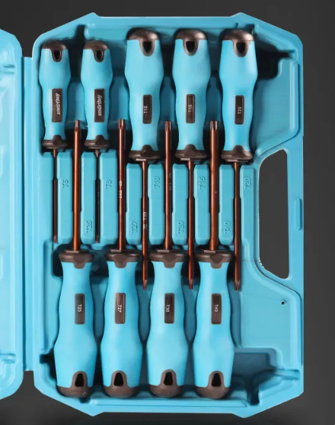 | 1 | Да (по согласованию)
13 | Набор съемников стопорных колец 4 шт. в ЧЕХЛЕ | шт. | Тип: съемник  Количество инструментов в наборе, шт.  4  Длина, мм: 180  Ширина, мм: 18  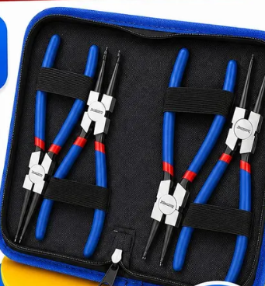 | 1 | Да (по согласованию)
14 | Набор плоскогубцев, длинногубцев, бокорезов (3 шт) | шт. | Тип: набор инструментов  Вид реза: диагональный  Длина, мм: 200  Количество инструментов в наборе, шт.  3  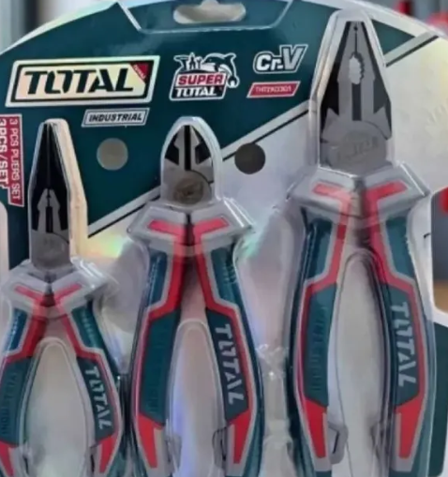 | 1 | Да (по согласованию)
15 | Напильник 4 мм | уп. | Длина, мм: 200  Количество в упаковке, шт: 6  Насечка напильника: двойная  Форма напильника: круглый  Длина, мм: 200  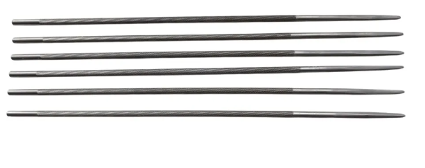  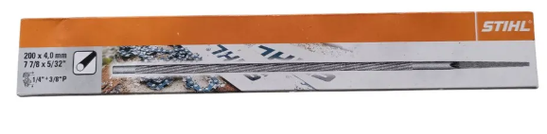 | 1 | Да (по согласованию)
16 | Комбинированные плоскогубцы | шт. | Форма губок: прямая с полукругом и режущей кромкой  Длина: 160 мм  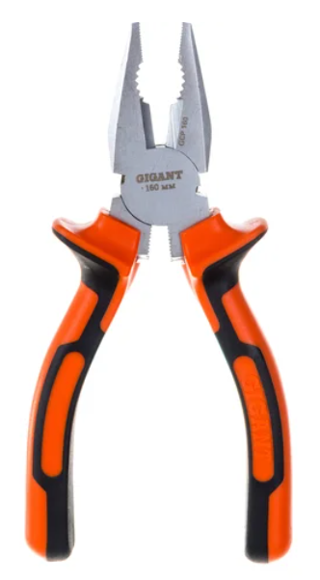 | 3 | Да (по согласованию)
17 | Цепь пильная STIHL 52 звена, 3/8", 1,3 мм 14" 35см шина | шт. | Тип: цепь для пилы  Количество в упаковке, шт.: 1  Количество звеньев: 52  Шаг зубьев: 3/8"  Длина, мм: 350  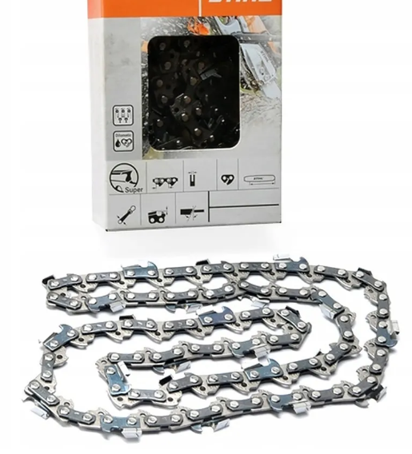 | 5 | Да (по согласованию)
18 | Цепь 63PM 57 зв 3/8' 1,3 16' Stihl (Швейцария), для бензопилы, арт. 36130060057 | шт. | Тип: запчасть для бензоинструмента  Бренд: STIHL  Партномер: 36130060057  Совместимый инструмент: бензопила  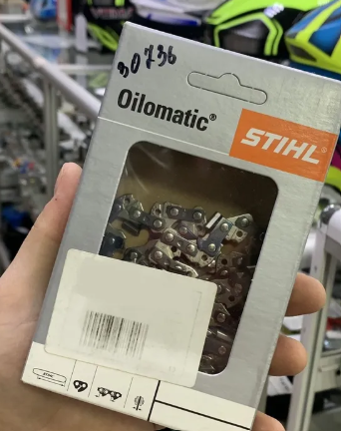 | 5 | Да (по согласованию)
19 | Нож многофункциональный 53 см для газонокосилки STIHL RM 655 V | шт. | Артикул: 63747020100  Производитель: STIHL  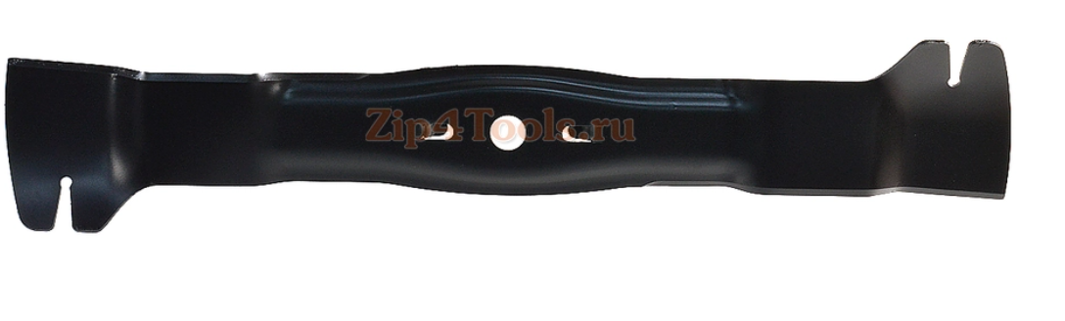 | 4 | Да (по согласованию)
20 | Опора ножа | шт. | Применение: бензиновая газонокосилка  Артикул: 00007025005  Производитель: Stihl  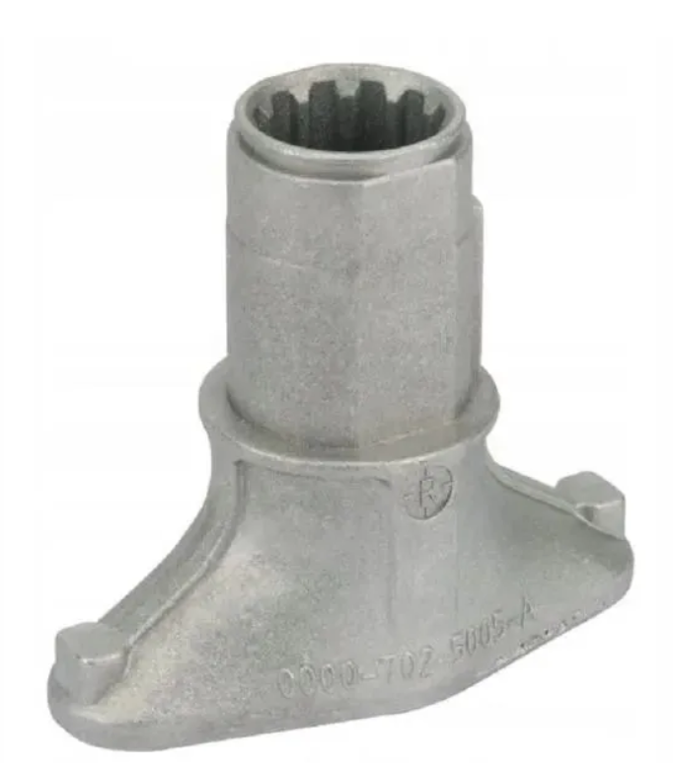 | 5 | Да (по согласованию)
21 | Аккумуляторный узел двигателя | шт. | Артикул: 63580115007  Производитель: Stihl  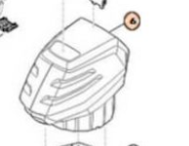 | 2 | Да (по согласованию)
22 | Защитный кожух клинового ремня LB 540 stihl | шт. | Артикул: 62907041600  Производитель: Stihl  Тип детали: защитный кожух  Назначение: защитный кожух клинового ремня газонокосилки  Применение: садовая техника  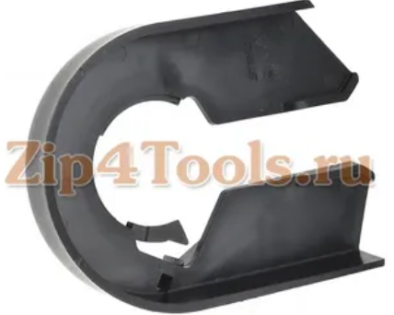 | 5 | Да (по согласованию)
23 | Автоматический аварийный выключатель | шт. | Артикул: 63384300426 (старый артикул – 63384300425)  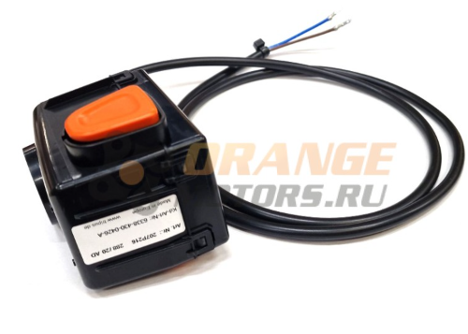 | 4 | Да (по согласованию)
24 | Колесо вентилятора с клиноременным шкивом для аккумуляторной газонокосилки STIHL RMA 448 TC | шт. | Артикул: 63386073000  Производитель: STIHL  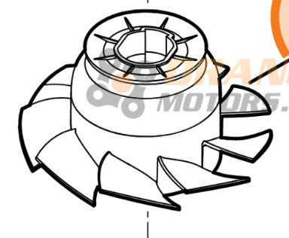 | 4 | Да (по согласованию)
25 | Катушка для триммера | шт. | Бренд: stihl  Тип: катушка для триммера  Посадочный диаметр, мм: 8  Артикул: 3553458057  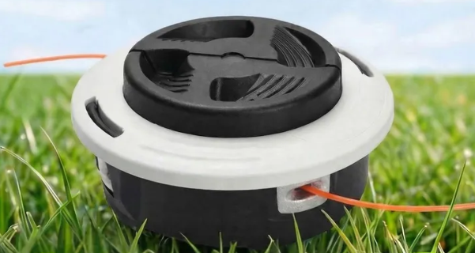 | 5 | Да (по согласованию)
26 | Масло для 2х тактных двигателей полусинтетическое CHAMPION JASO FD 2Т 1л. | шт. | Тип: масло, смазка строительная  Бренд: Champion  Объем, мл: 1000  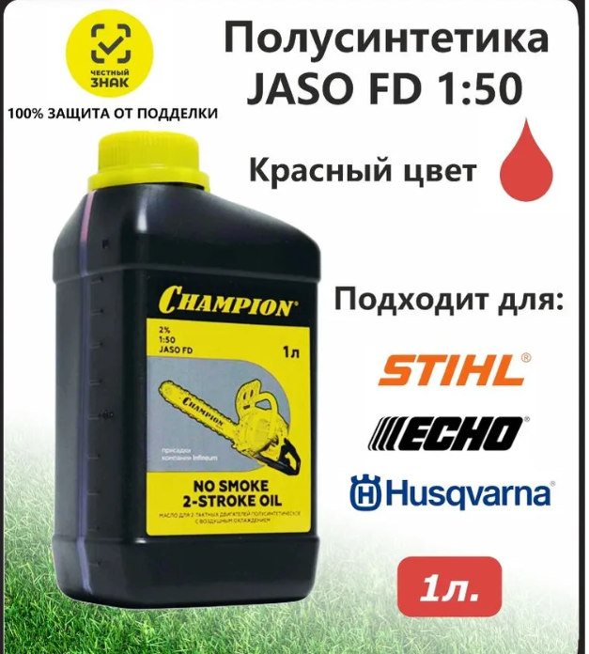 | 5 | Да (по согласованию)
27 | Шприц для смазки плунжерный , для авто и промышленной техники | шт. | Тип: Масленка для смазки  Партномер (артикул производителя): HYQ  Количество инструментов в наборе, шт.:9  Материал: металлический сплав  Длина, мм: 385  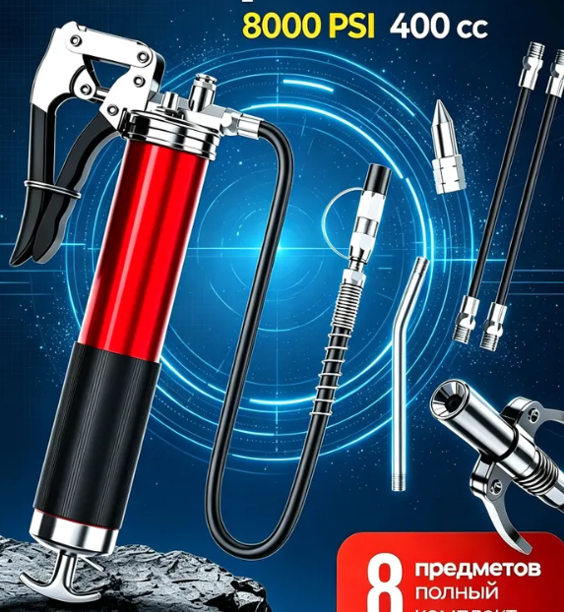 | 1 | Да (по согласованию)
28 | Волга-Ойл super 20W-50 Масло | шт. | Тип: масло моторное  Артикул производителя: 800449  Вязкость по SAE: 20W-50  Объем, л: 5  Вид масла: минеральное  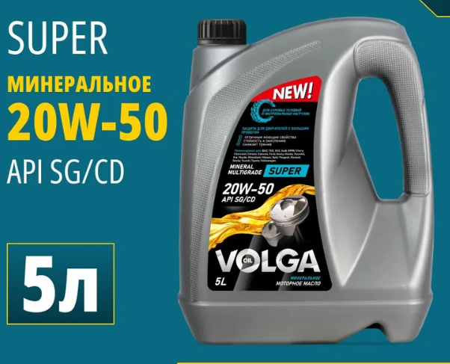 | 1 | Да (по согласованию)
29 | Лента - стропа ременная 25мм, 13,95гр/м хаки | метр | Тип товара: лента ременная (стропа)  Артикул: 624205  Бренд: ПРОТОС  Фасовка: 100, м  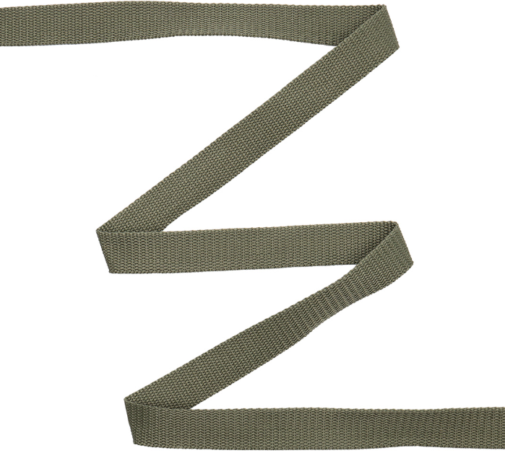 | 300 | Да (по согласованию)
30 | Пленка полиэтиленовая техническая (200 мкм; рукав - 1,5 м), 3х100 м | метр | Артикул: 00-00002583  Цвет: чёрный  Материал: полиэтилен  Назначени: укрывной и упаковочный материал  Толщина: 200 мкм  Длина рулона: 1,5 м  Ширина полотна: 3 м  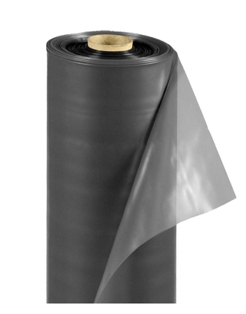 | 200 | Да (по согласованию)
31 | Универсальная смазка Wd=40, 100 мл | шт. | Объём, л: 0.1  Вес, г/Объём, мл: 100  Тип ёмкости: аэрозоль  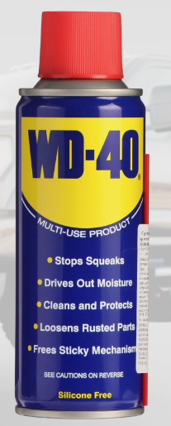 | 5 | Да (по согласованию)
32 | Уголок металлический 50х50х5 мм | м | Тип: уголок металлический  Единиц в одном товаре: 1  Ширина, мм: 50  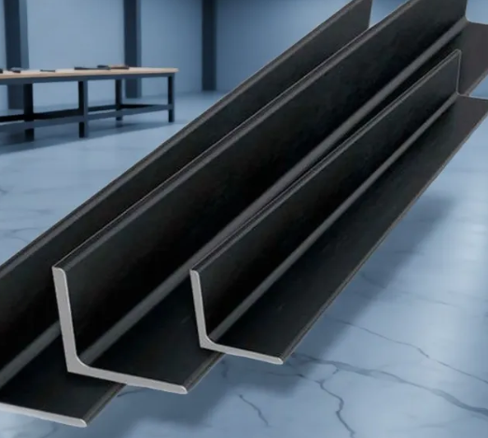 | 200 | Да (по согласованию)
33 | Трос для лебедки с крюком 6 мм | шт. | Тип: запчасти для лебедки  Длина троса/цепи, м: 20  Вид запчасти лебедки: трос  Материал: сталь  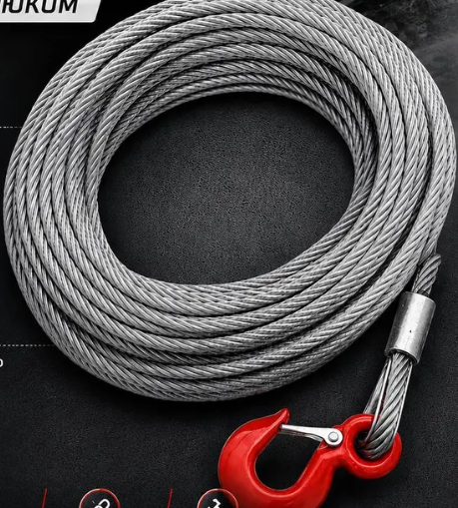 | 1 | Да (по согласованию)
34 | Поплавковый клапан Farg 3/4" с шаром автоматический латунный | шт. | Тип: Арматура для унитаза  Назначение: Универсальный  Диаметр резьбы: 3/4"  Особенности: Бесконтактное управление  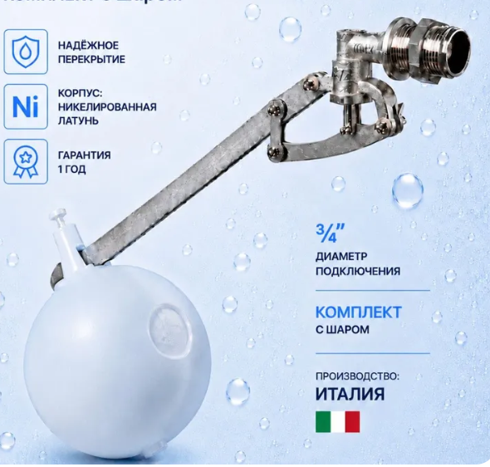 | 1 | Да (по согласованию)
35 | Поплавковый клапан для емкости латунный 3/4" VIEIR в комплекте с поплавком | шт. | Тип: Арматура для унитаза  Назначение: Универсальный  Диаметр резьбы: 3/4"  Комплектация:  Поплавковый клапан - 1шт; Резиновые уплотнения- 1шт; Прижимная гайка - 1шт; Поплавок - 1шт  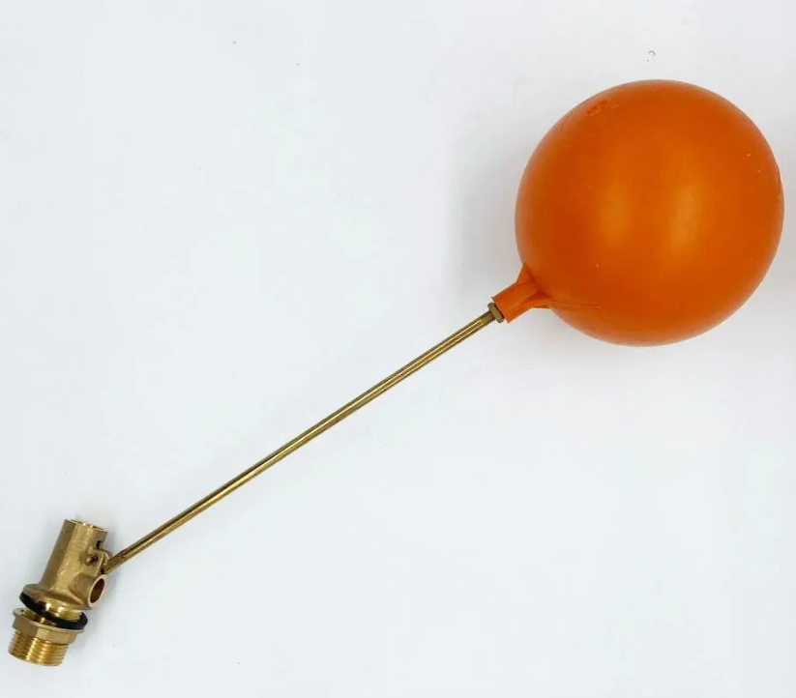 | 1 | Да (по согласованию)
36 | Маркировочные флажки ПВХ, 38 см | шт. | Артикул: 821270218  Подходят для обозначения границ, подземных коммуникаций, ограждений.   | 250 | Да (по согласованию)
37 | Сетка затеняющая 80% 2м х 50м | шт. | Длина: 50 м  Ширина: 2 м  Цвет: тёмно-зелёный  Степень затенения: 80 % | 2 | Да (по согласованию)
38 | Сопло для опрыскивателя STIHL SR-430 | шт. | Тип: запчасть для бензоинструмента  Бренд: STIHL  Артикул: 42447006304  Материал: ABS пластик  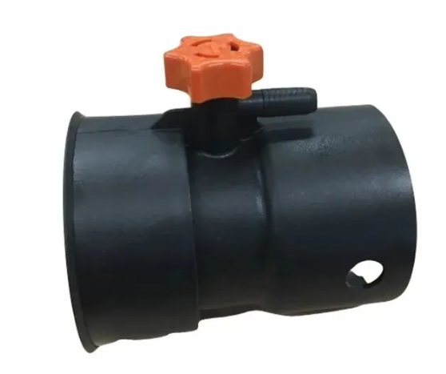 | 1 | Да (по согласованию)
39 | Двигатель для триммера двухтактный бензиновый 2.2 кВт, 3 л.с., DESOON DSTE52-2 | шт. | Тип: триммер садовый  Мощность, Вт: 2200  Привод газонокосилки: прямой  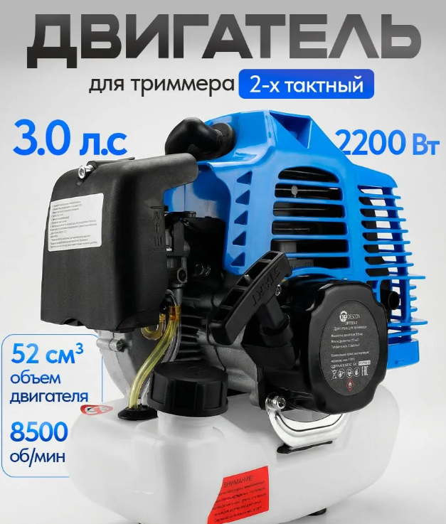 | 1 | Да (по согласованию)
40 | Трос для аккумуляторной газонокосилки STIHL RMA 448 TC | шт. | Артикул: 63587007532  Производитель: STIHL | 5 | Да (по согласованию)
41 | Предохранитель для аккумуляторной газонокосилки STIHL RMA 448 TC | шт. | Артикул: 63114303800  Производитель: STIHL  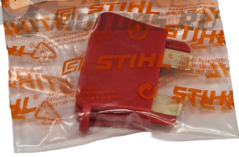 | 5 | Да (по согласованию)
42 | Редуктор для мотокосы штиль STIHL FS90,FS120, FS250, нового образца | шт. | Тип: запчасть для электроинструмента  Вид запчасти для инструмента: выключатель  Совместимый бренд: Stihl  Партномер: 2855844204  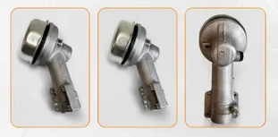 | 3 | Да (по согласованию)
43 | Автоматический аварийный выключатель | шт. | Артикул: 63384300426 (старый артикул – 63384300425) | 5 | Да (по согласованию)
44 | Аккумуляторная батарея SHTIL AK 30 | шт. | Производитель: Stihl  Артикул: 45204006512  Модель: AK 30  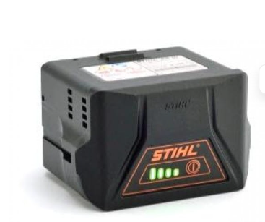 | 3 | Да (по согласованию)
45 | Нож многофункциональный 53 см для газонокосилки STIHL RM 655 V | шт. | Артикул: 63747020100  Производитель: STIHL | 5 | Да (по согласованию)
46 | Разбрызгиватель, дождеватель дальность 7.3 м | шт. | Тип: разбрызгиватель, дождеватель  Дальность полива, м: 7.3  Вес товара, г: 33  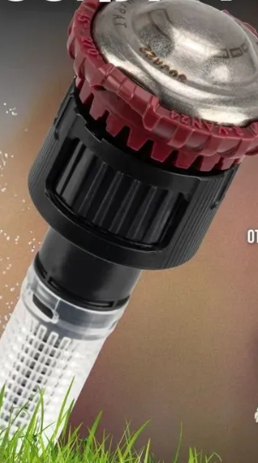 | 30 | Да (по согласованию)
47 | Фитинг соединительный для капельного полива 1/2 дюйма 17 мм | шт. | Тип: фитинг сантехнический  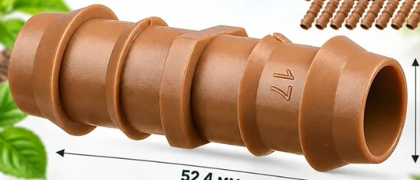 | 400 | Да (по согласованию)
48 | Fiskars Лопата штыковая 18 см сталь | шт. | Тип: Лопата  Вид лопаты: штыковая  Ширина лопаты, см: 18  Черенок в комплекте: Да  Материал черенка: Сталь  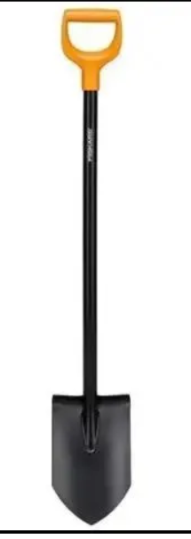 | 4 | Да (по согласованию)
49 | Кувалда с удлинённой фиберглассовой рукояткой | шт. | Тип: Кувалда  Тип молотка: Слесарный  Вес бойка, г: 3000  Вес товара, г: 3200  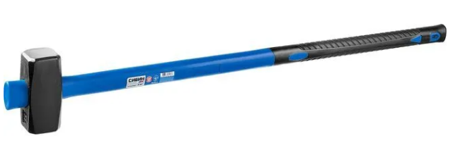 | 3 | Да (по согласованию)  1800
50 | Черенок алюминиевый  Fiskars Solid | шт. | Тип соединения: solid shaft  Материал: алюминий  Длина: 1570 мм  Телескопическая: нет  Max длина: 1570 мм  Регулировка потока воды: нет  Дозатор для моющих средств: нет  Вес нетто: 0.35 кг  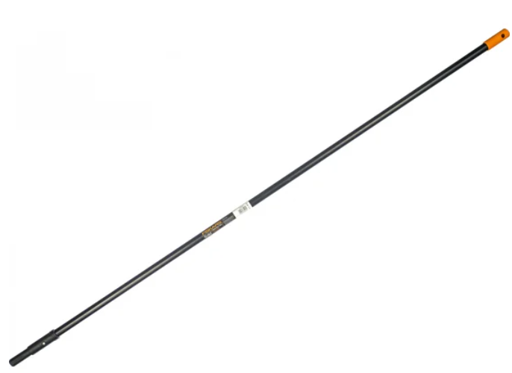 | 5 | Да (по согласованию)
51 | Секатор телескопический Kamaki 3 секц., пистол. рук. 1.4-3,0 м, с пилой | шт. | Артикул: М00014477  Бренд:KAMAKI  Модель: N-1450А  Вес: 1300 г  Длина: 1,4 - 3,0 м  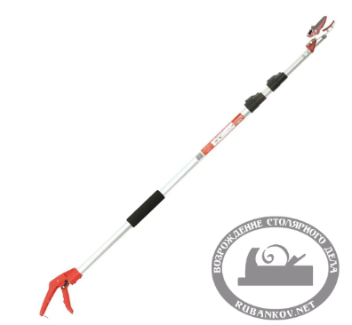 | 1 | Да (по согласованию)
52 | Секатор садовый  SAMURAI | шт. | Тип: секатор;  Назначение садовых ножниц: для веток и сучков, для кустарников и живой изгороди, для цветов и растений;  Телескопическая ручка: нет;  Макс. диаметр ветвей, мм: 15  Материал лезвия: хромированная поверхность, нержавеющая сталь.  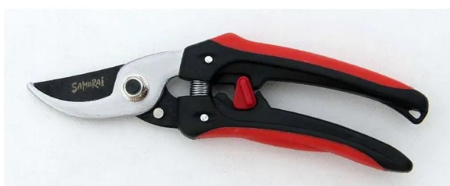 | 5 | Да (по согласованию)

- Место доставки, сроки и порядок поставки товара
  - Место доставки товара: Республика Крым, муниципальный округ город курорт Ялта, село Оползневое, улица Южная, здание 5
  - Срок поставки на весь перечень Товаров, указанный в Таблице 1 не должен превышать 14 дней. Срок поставки Товаров включает в себя срок их доставки до склада Покупателя.

3. Общие сведения
  - Поставляемая продукция должна полностью соответствовать требованиям, указанным в Техническом задании.
  - Поставляемый Товар должен быть новым товаром. Качество товара должно соответствовать требованиям, установленным действующим законодательством Российской Федерации.

- Требования к упаковке и маркировке
  - Товар должен доставляться в упаковке, принятой для данного вида продукции. Упаковка должна обеспечить полную сохранность от всякого рода повреждений при перевозке, выполняемой в соответствии с нормами, установленными изготовителем.
  - Маркировка должна содержать информацию о наименовании Товара, весе/объеме, сроке изготовления и сроке годности (если применимо), а также иную информацию, предусмотренную для данного вида продукции.

- Требования к гарантии и гарантийному сроку товара.
  - Гарантийный срок эксплуатации на товар составляет 12 месяцев и начинает исчисляться со дня подписания Заказчиком товаросопроводительных документов по форме Торг-12/ УПД. Если производителем Товара установлены стандартные гарантийные сроки, превышающие запрашиваемый гарантийный срок на Товар, то гарантийный срок на Товар устанавливается продолжительностью не менее срока, установленного производителем Товара.

- Требования по соответствию товаров определенным стандартам.
  - Все поставляемые товары должны быть экологически безопасными, новыми, соответствовать требованиям нормативно-технических документов для данного вида продукции и иметь необходимые паспорта и сертификаты качества (в случае, если они подлежат обязательной сертификации).

- Порядок расчётов
  - Цена Товара включает: стоимость доставки Товара по адресу Покупателя (при доставке учесть высоту зоны выгрузки (рампы) 97 см.), в том числе стоимость погрузки, перевозки, разгрузки, упаковки, маркировки, оформления сопроводительной документации, хранения, таможенные экспортные и импортные пошлины, все налоги, сборы, установленные законодательством РФ, действующие на момент поставки. А также любые иные расходы Поставщика, связанные с надлежащим исполнением обязательств по поставке.
  - Расчеты осуществляются по безналичной форме в рублях РФ.

